МОУ « Батуринская средняя общеобразовательная школа Шадринского района Курганской области».



Выполнили: учащиеся 5 класса
Горбунова Дарья
Лукиных Екатерина
Темнякова Алина

Руководитель: учитель
истории и обществознания
Лукиных Светлана Михайловна

Батурино
2010
Содержание. Стр.

Введение (краткое описание проекта). 3.

1. Т.С.Мальцев – достойный гражданин земли Курганской. 5.

2.Агроном-хозяин полей. 7.

Заключение. 9.

Список литературы. 10.

Приложение 11.

МОУ «Батуринская средняя общеобразовательная школа Шадринского района Курганской области»
Адрес: Шадринский район, с.Батурино пер.Южный 1а
Тел: 4-76-1-25

Введение.
Мы представляем социальный проект:
Достойные жители села Батурино.
Мы предполагаем вести исследовательскую работу о жителях нашего села, которые достойны звания – почетный гражданин Зауралья.

Цель нашего исследования: Изучить историю, исторические ценности, события, людей, прославивших зауральский край.

Задачи нашего исследования:
1. Накопление материалов, имеющих богатый воспитательный потенциал.
2.Приобритение знаний об истории нашей малой Родины.
3.Содействие воспитанию чувства патриотизма и гордости за свою Родину.
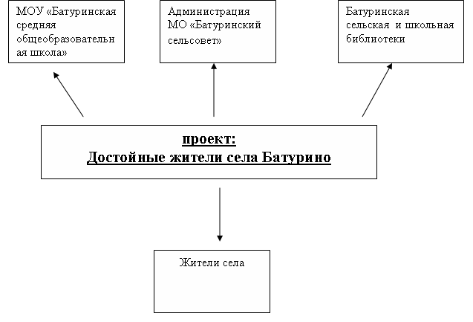

Структура сотрудничества социальных сфер

Актуальность проекта
Опыт человечества показывает, что по-настоящему познать себя и добиться того, чтобы стать лучше, смогли люди, действовавшие на благо других людей. Чтобы получить ту судьбу, к которой вы стремитесь, надо внимательно изучать и сознательно формировать свой характер. Формируется характер под влиянием 3-х условий: наследственности (того, что отличает человека от рождения от других людей); общественной среды, самовоспитания. Характер проявляется в привычках, манерах человека к окружающей действительности.
Каждый член общества является представителем той или иной социальной группы, той или иной нации. Все мы, живущие в нашей стране, не зависимо от социальной и национальной принадлежности – граждане своего Отечества, своего государства. Патриотизм – одно из самых сложных общественных явлений. Объектом патриотизма является Родина (Отечество, Отчизна), важнейшую и неотъемлемую часть которой представляет государство. Задачи воспитания молодого поколения тесно связаны с формированием и развитием у них патриотического сознания. Сегодня, когда значительно слабее стала преемственность поколений, усилились тенденции маргинализации молодёжи, её отчужденности от героических свершений и славы великих предков, мы думаем, что такие работы помогут пробудить любовь к Родине. Это должно стать для молодого поколения неотъемлемыми ценностями граждан Российской Федерации.
Данный проект был запущен еще в 2009-2010 учебном году: проводилась исследовательская работа, посвященная 65-летию победы в Великой Отечественной войне. Были встречи с ветеранами ВОВ, людьми, которые жили в то время. О ветеранах ВОВ был снят фильм: Мы наследники победы, который содержит богатый исторический материал об этом тяжелом времени. Эти работы, безусловно, оставят память будущим поколениям о достойных людях- которых скоро не станет.
В этот раз мы представляем исследовательскую работу, посвященную 115 годовщине со дня рождения великого полевода Зауралья - Т.С. Мальцева. Мы хотим рассказать о лауреатах премии почетного академика Российской академии сельскохозяйственных наук, почетного гражданина Курганской области Терентия Семеновича Мальцева, которые проживают в нашем селе. Что же значат эти слова: достойный гражданин России и Зауралья? В ходе своего исследования попытаемся ответить на этот вопрос.

1.Т.С.Мальцев - достойный гражданин земли Курганской.

Покрыты листья светлою росою,
Заря над лесом красная встает.
Идет в поля тропинкой межевою
И смотри вдаль колхозный полевод.
Окрест все дышит утренней прохладой.
И видит он - пшеница хороша!
И вновь такой знакомою отрадой
Полна его крестьянская душа!
Его недаром дума волновала,
Она большая дума с давних лет,
И часто ночь на поле заставала,
И застигал над книгою рассвет.
Давно живет молва про полевода,
Что он сдружил с наукою поля.
Та дружба крепнет, чтобы год от года
Была щедрей родимая земля.
Его неутомимые усилья
Богатством возвращаются с полей.
Он овладел ключами к изобилью
И подарил их родине своей.
Любовь к земле, природе, людям, восхищение его талантом вдохновляли и продолжают вдохновлять поэтов и композиторов на создание стихов и песен о Т.С. Мальцеве. В летописи нашей области есть личности, на жизни и деятельности которых можно учиться. Среди них Терентий Семёнович.
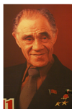
МАЛЬЦЕВ Терентий Семенович. Годы жизни 10.11.1895–11.08.1994 Родился в с. Мальцево Шадринского р-на Курганской обл. В этом году исполняется 115 годовщина со дня рождения Терентия Семеновича Мальцева- почетного академика ВАСХНИЛ (1956). Он колхозный ученый-полевод, новатор земледелия, достигший путем самообразования многих вершин знаний и внесший огромный вклад в развитие теории и практики земледелия. В 1930 г. записался в колхоз для совместного труда на общей земле. На первом учредительном собрании колхозников Т.С. Мальцев единодушно избирается полеводом колхоза “Заветы Ленина” Шадринского р-на Курганской обл. Он оставался им до последнего дня своей жизни.
Т.С. Мальцеву удалось философски осмыслить, проникнуть в диалектику почвообразовательного процесса. Его земледельческое кредо — основная безотвальная обработка почвы как решающий фактор сохранения и накопления плодородия, а значит и роста урожайности. Ученый доказал значение не только многолетних, но и однолетних культур в повышении плодородия почвы. Особо важную роль сыграла его деятельность в понимании роли чистых паров для получения 2. высоких устойчивых урожаев зерновых культур, а также оптимальных сроков их посева в районах Сибири. Ученый разработал положения о сочетании раннеспелых и среднеспелых сортов пшеницы. Эти идеи дали мощный импульс творческой мысли в отечественной агрономии, способствовали преодолению застоя в развитии научного земледелия. Безотвальная обработка почвы стала важнейшим агротехническим приемом, что позволило на огромных площадях защитить почву от эрозии, получить дополнительные урожаи, повысить устойчивость земледелия. Особое признание получил дифференцированный подход к обработке почвы с учетом местных природных и производственных условий. Является соавтором нескольких районированных сортов яровой и озимой пшеницы.
Заслуженный работник сельского хозяйства (1983). Дважды Герой Социалистического труда (1955, 1975). Лауреат Государственной премии СССР (1946). Почетный гражданин России (1992). Награжден 3 орденами Ленина, Золотой медалью “Серп и Молот” (1975), Золотой медалью им. И.В. Мичурина, премией им. В.Р. Вильямса (1973), Большой золотой медалью ВСХВ (1940). Хлеборобами Центрального аймака Монголии учреждена премия им. Т.С. Мальцева (1989). Опубликовано около 250 научных работ, из них более 20 книг.
Родился в бедной крестьянской семье. Полевод колхоза «Заветы Ленина» Шадринского района Курганской области (с 1930) и руководитель организованной в 1950 при колхозе опытной станции. Автор новой системы обработки почвы, предусматривающей применение глубокой безотвальной вспашки в сочетании с поверхностной обработкой и оптимальными сроками сева (разработана для чернозёмных почв Зауралья). В 1954 за разработку новой системы обработки почвы, внедрение которой в колхозе «Заветы Ленина» началось с 1951, М. присуждена большая золотая медаль имени И. В. Мичурина. В Курганской области эта система применяется на площади около 1,5 млн. га и обеспечивает прибавку урожая от 1,7 до 3,5 ц с 1 га (1972). Делегат 2-го Всесоюзного съезда колхозников-ударников (1935) и 3-го Всесоюзного съезда колхозников (1969). Делегат 21—24-го съездов КПСС. Депутат Верховного Совета СССР 2—5-го созывов, депутат Верховного Совета РСФСР 6—7-го созывов. Государственная премия СССР (1946).
Терентий Семенович – человек редкой целеустремленности, высоких нравственных качеств, преданности родной земле, борец за урожай, удивительный знаток природы. Его не сбили с нравственного пути веяния временного характера.

2.Агроном-хозяин полей.
Хлеб в России пекли с куполами,
Чтоб хватило, как неба, на всех
За широкими в доме столами
Крошку бросить считали за грех.
И хлеб-соль – это русский обычай,
Словно символ людской доброты.
Кто же сегодня выращивает хлеб? Вчера пахарь — сегодня механизатор. С разделением труда в сельском хозяйстве на смену пахарю (оратаю) пришли новые профессии: тракторист-машинист, комбайнер, инженер по землеустройству, агроном- семеновод, энтомолог. Сегодня агроном – хозяин полей! Как же объясняется название этой профессии? Агроном – специалист по агрономии, науке о законах полеводства, земледелия.
В нашем селе уже много лет агрономом работает Баландин Владимир Александрович.
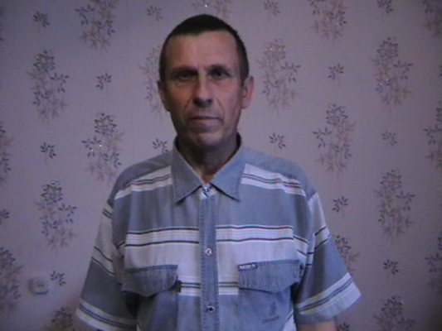
Он уважаемый и трудолюбивый человек. За свой труд награжден премией Терентия Семеновича Мальцева. Нам захотелось встретиться с ним и узнать побольше о нем и о его профессии. Владимир Александрович родился в с. Сорвское, где закончил восьмилетнюю школу. По окончании восьми классов продолжил обучение в 10-11классах Нижнеполевской школы.Затем поступил учиться в Шадринский сельскохозяйственный техникум. Который находился в Чистопрудном. Как он рассказывает, поступить тогда в этот техникум было нелегко, сдавали вступительные экзамены, а на место претендовали 3-4 человека. Владимир Алексанович вспоминает свои студенческие годы: жили в общежитии строгого образца, во время учебы прходили практику, помогали в уборке урожая, сортировали зерно, учиться было интересно, участвовали в самодеятельности, ставили концерты. После окончания техникума в 1979 году он ушел служить в армию, служил в Челябинской области. После армии приехал жить в Батурино и стал здесь работать агрономом-химиком. Владимир Александрович вспоминает, что раньше засевали больше полей, чем сейчас (раньше засевали-18800Гт, а сейчас только 5106Гт). Дальние поля сейчас уже не используются, многие заросли лесом. Но все-таки сельское хозяйство держится, испоьзуются новые технологии, усовершенствованные удобрения, появились новые комбайны, на которых созданы хорошие условия труда для комбаньора. Он говорит о том, что постоянно в своей работе узнает что-то новое постоянно учится, приводит в пример слова Т.С. Мальцева: «Нет ни одного года похожего друг на друга. Постоянно надо учиться, используя опыт других». Несмотря на то, что появляются новые технологии в основе обработки почвы лежит технология, созданная Терентием Семеновичем Мальцевым. Владимир Александрович ститает Батурино своей малой Родиной. Здесь он женился, здесь родились его дети. Его сын и дочь закончили нашу школу, учились в ШГПИ. Дочь закончила ШГПИ с красным дипломом. Сейчас они живут и работают в Шадринске. Владимир Александрович гордится своими детьми и они по праву могут гордиться своим отцом.

Заключение.

И хоть падет — но будет жив
В сердцах и памяти народной,
И он, и пламенный порыв
Души прекрасной и свободной.
Славна кончина за народ!
Певцы, герою в воздаянье,
Из века в век, из рода в род
Передадут его деянье.

Хвала, отечества спаситель!
Хвала, хвала, отчизны сын!
Злодейских замыслов рушитель,
России верный гражданин,

Что значит быть достойным гражданином России? Надпись на Дельфийском храме гласит: “Познай самого себя”. Именно с познания самого себя начинается определение цели жизни. Понятие “Я” очень сложное. Каждый человек видит себя под разными углами зрения. Поэтому различают “реальное Я” - то, каким представляют себя человек на самом деле; динамическое “Я” - каким человек хочет стать; “фантастическое Я” - каким он видит себя в мечтах; “будущее Я” - каким он может стать, какой гражданский поступок совершить.

Что такое гражданский поступок? Ответ: Гражданский поступок – полезные и разумные действия гражданина, которые влияют на судьбу Отечества. Таких примеров в истории много.
Результат данного проекта - исследование можно использовать при проведении тематических классных часов, линеек в школе, создании летописи родного края, для развития познавательного интереса. Пусть живет родник души, связующий поколения.
Ты, гражданственность - флаг, а не флюгер.
Флюгер слишком усердно скрипит.
Тот, кто Родину подлинно любит,
Тот в любви никогда не криклив.
Стань, гражданственность, строже и чище -
Ведь прохожих нелепо хватать.
И, бия себя в грудь кулачищем,
Им орать: “Я люблю свою мать!” (Е.. Евтушенко)

